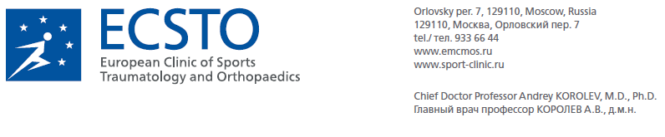

Комплекс лечебной гимнастики для укрепления мышц нижних конечностей.

Сгибание и разгибание голеностопного сустава (плантарная и дорсифлексия)
Медленно поднимайте и опускайте стопу 15-20 раз, повторяйте это движение каждые 5-10 мин.
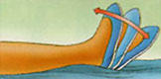

Сокращение ягодичных мышц.
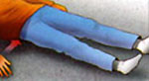

Напрягите ягодичные мышцы, удержите 5 секунд, повторите 5-10 раз 3-4 раза в день.

Отведение бедра.
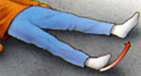
Отведите ногу (болевые ощущения возникать не должны) в сторону вдоль пола, медленно вернитесь в исходное положение, повторите 5-10 раз 3-4 раза в день.

Укрепление квадрицепса бедра
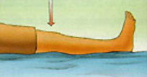
Напрягите квадрицепс бедра (переднюю поверхность бедра), постарайтесь выпрямить ногу в колене, задержитесь на 10 сек. Повторите это упражнение 10 раз. Выполняйте его как можно чаще до ощущения усталости.

Подъем прямой ноги из положения лежа на спине.
Напрягите переднюю поверхность бедра, колено должно быть максимально прямым, поднимите ногу на несколько сантиметров от постели или пола, удерживайте 5-10 сек, повторите 5-10 раз 3-4 раза в день.

Упражнения стоя

Отведение бедра стоя
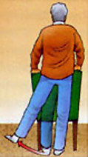
Медленно отведите оперированную ногу, задержитесь на 2-3 сек, медленно вернитесь в исходное положение, повторите 5-10 раз 3-4 раза в день.

Разгибание бедра стоя
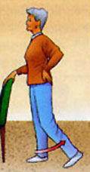
Медленно отведите оперированную ногу назад, старайтесь держать спину ровно, задержитесь на 2-3 секунды, медленно вернитесь в исходное положение. Повторите 5-10 раз 3-4 раза в день.

При появлении выраженной боли во время упражнений следует прекратить занятие и обратиться к лечащему врачу.

